

**每日市场报告**

**2024年10月9日** 

 **市场综述**

美国三大股指全线收涨，道指涨0.3%报42080.37点，标普500指数涨0.97%报5751.13点，纳指涨1.45%报18182.92点。美元指数跌0.02%报102.46，非美货币多数下跌，离岸人民币对美元跌25个基点报7.0740。国际油价全线下跌，美油11月合约跌4.2%，报73.90美元/桶。布油12月合约跌4.16%，报77.56美元/桶。COMEX黄金期货跌0.95%报2640.6美元/盎司，COMEX白银期货跌3.48%报30.89美元/盎司。ICE3月原糖期货合约收跌0.3%报22.49美分/磅，ICE12月期棉期货合约收跌1.70%报72.27美分/磅。

图表1：全球主要股指涨跌幅（%）

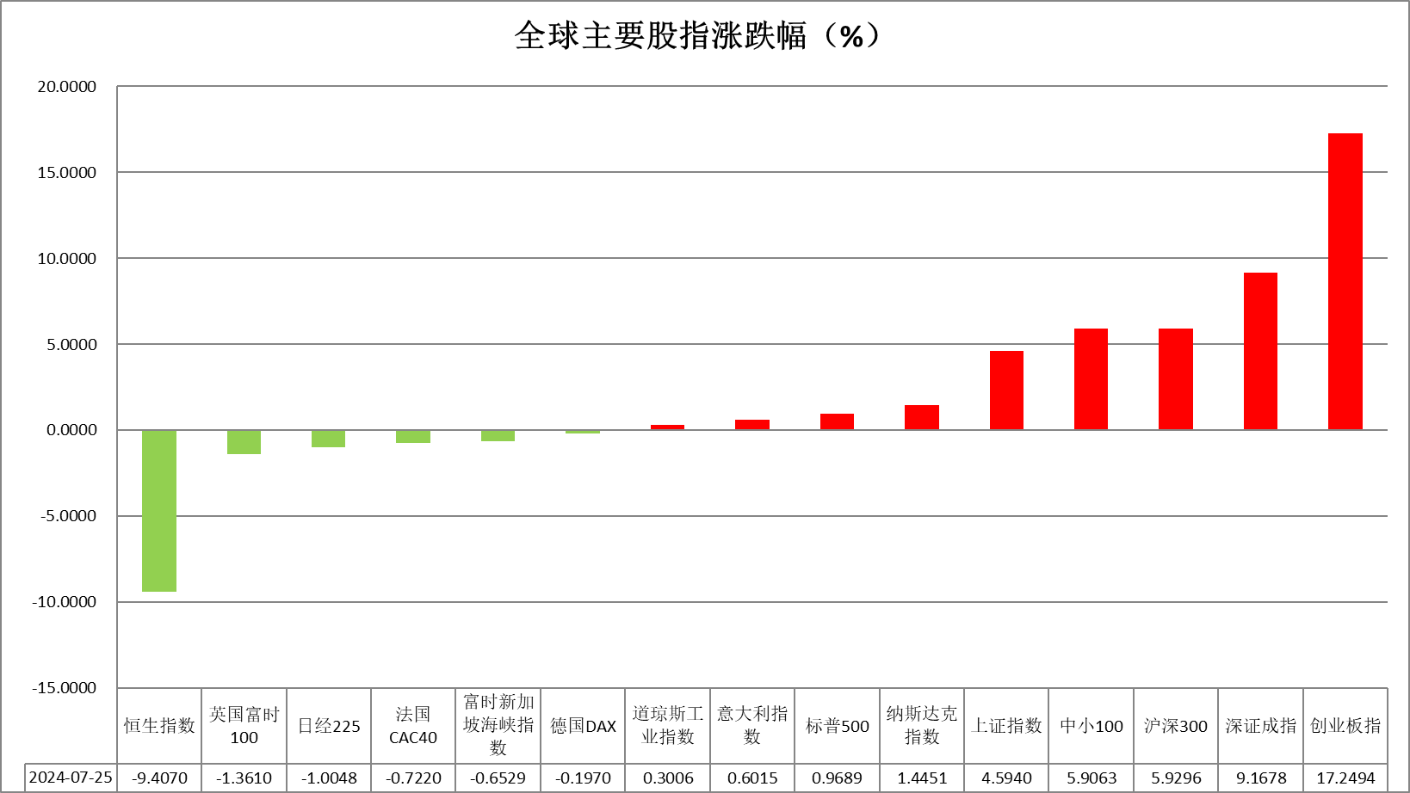

资料来源：公开资料整理、瑞达国际

 **消息回顾**

【纽约联储主席威廉姆斯表示， 在9月降息50个基点之后，美联储“随着时间的推移”再次降息将是合适的。美联储理事库格勒表示，强烈支持美联储近期的降息举措，如果通胀如她预期的那样继续放缓，她将支持进一步降息。】

【美联储柯林斯表示，未来可能需要进一步降息，未来的行动将以数据为依据。九月份的美联储预测显示，预计年底前将降息50个基点。保持健康的劳动力市场条件对美联储至关重要。失业率仍处于历史低位，就业增长稳健，就业市场处于良好且平衡的状态。对通胀持续回落的信心增强。核心通胀已经有所缓和，但仍处于高位。】

【日本经济再生大臣赤泽亮正称， 日本新政府信任日本央行的决定，并将与央行密切合作，消除日本再次陷入通缩的风险。】

【欧洲央行管委内格尔表示， 对10月降息持开放态度。欧洲央行管委瓦斯莱称，2025年底利率可能下调至中性水平，10月份降息是一个选项。】

【澳洲联储会议纪要：当前的现金利率在通胀和劳动力市场风险之间达到了最佳平衡；考虑到经济前景的不确定性，降息、维持利率不变和加息的情景均在可想范围之内。】

【美国8月贸易逆差缩窄至704亿美元，为5个月以来最低水平。8月出口额增长2%，为2月以来最大增幅，而进口额则下降0.9%。经通胀调整后，8月商品贸易逆差收窄至886亿美元，为2月以来最小逆差。】

【日本8月出口额增长6.2%至8.39万亿日元，进口额增加1.3%至8.77万亿日元，贸易逆差3779亿日元。受益于巨额海外投资收益，当月经常项目顺差同比大增65.8%至3.8万亿日元，创有可比统计以来单月新高。】

【据日本厚生劳动省，日本8月人均实际工资同比下滑0.6%，为3个月来首次下降。8月名义工资增加3%，连续32个月增加。】

【日本第二及第三季度约有4990家公司破产，较前一年增加18.6%，企业破产数量创下2013年以来最高水平，企业越来越多地受到成本上升的冲击。】

【世界银行预测，东亚与太平洋地区2024年经济增长率为4.8%，2025年将放缓至4.4%。世行认为，工业机器人、AI等正在对劳动力市场产生影响。】

 **今日关注**

|  |  |  |
| --- | --- | --- |
| 时间 | | 数据/事件 |
| 2024/10/9 | 07:30 | 美联储副主席杰斐逊参加对话会 |
| 2024/10/9 | 09:00 | 新西兰联储公布利率决议 |
| 2024/10/9 | 14:00 | 德国8月季调后贸易帐 |
| 2024/10/9 | 20:00 | 美联储博斯蒂克为活动上致辞 |
| 2024/10/9 | 21:15 | 美联储洛根就经济现况发表讲话 |
| 2024/10/9 | 22:00 | 美国8月批发销售月率 |
| 2024/10/9 | 22:30 | 美国至10月4日当周EIA原油库存  美国至10月4日当周EIA库欣原油库存  美国至10月4日当周EIA战略石油储备库存 |
| 2024/10/10 | 00:15 | 美联储巴尔金发表讲话 |
| 2024/10/10 | 00:30 | 美联储副主席杰斐逊发表讲话 |
| 2024/10/10 | 01:00 | 美国至10月9日10年期国债竞拍-得标利率  美国至10月9日10年期国债竞拍-投标倍数 |
| 2024/10/10 | 02:00 | 美联储公布货币政策会议纪要 |
| 2024/10/10 | 05:00 | 美联储柯林斯发表讲话 |
| 2024/10/10 | 06:00 | 美联储戴利发表讲话 |

**观点汇总**



**美元指数**

截至周三，美元指数跌0.02%报102.46，非美货币多数下跌，欧元兑美元涨0.05%报1.0981，英镑兑美元涨0.16%报1.3104，澳元兑美元跌0.15%报0.6747，美元兑日元涨0.01%报148.20。昨日，多名美联储官员就经济前景和货币政策发表了讲话。纽约联储主席威廉姆斯表示，在9月降息50个基点后，美联储“随着时间的推移”可能会再次降息，这将是合适的。美联储理事库格勒也表示强烈支持美联储近期的降息行动，并称如果通胀按预期继续放缓，她将支持进一步降息。这两位官员的表态偏向鸽派。与此相反，圣路易斯联储主席穆萨莱姆警告称，过快放松货币政策可能带来风险。美联储官员柯林斯则持较为中立的立场，表示未来可能需要进一步降息，但未来的决策将基于经济数据。市场目前预计，在11月的FOMC会议上，美联储降息25个基点的概率为88%，而降息50个基点的可能性为0%。此外，欧元因德国8月工业生产数据好于预期而获得支撑。数据显示，德国8月工业生产环比增长2.9%，为两年多以来的最大增幅。日元则因美国国债收益率上升导致的美日利差扩大承压，加上日本9月经济观察家展望调查意外下降的影响，进一步施压日元走势。展望未来，美联储多名官员的表态意见不一，美元指数在意见分歧下或在即期更为重要的通胀数据更新前维持横向波动。

图表2：美元指数走势图

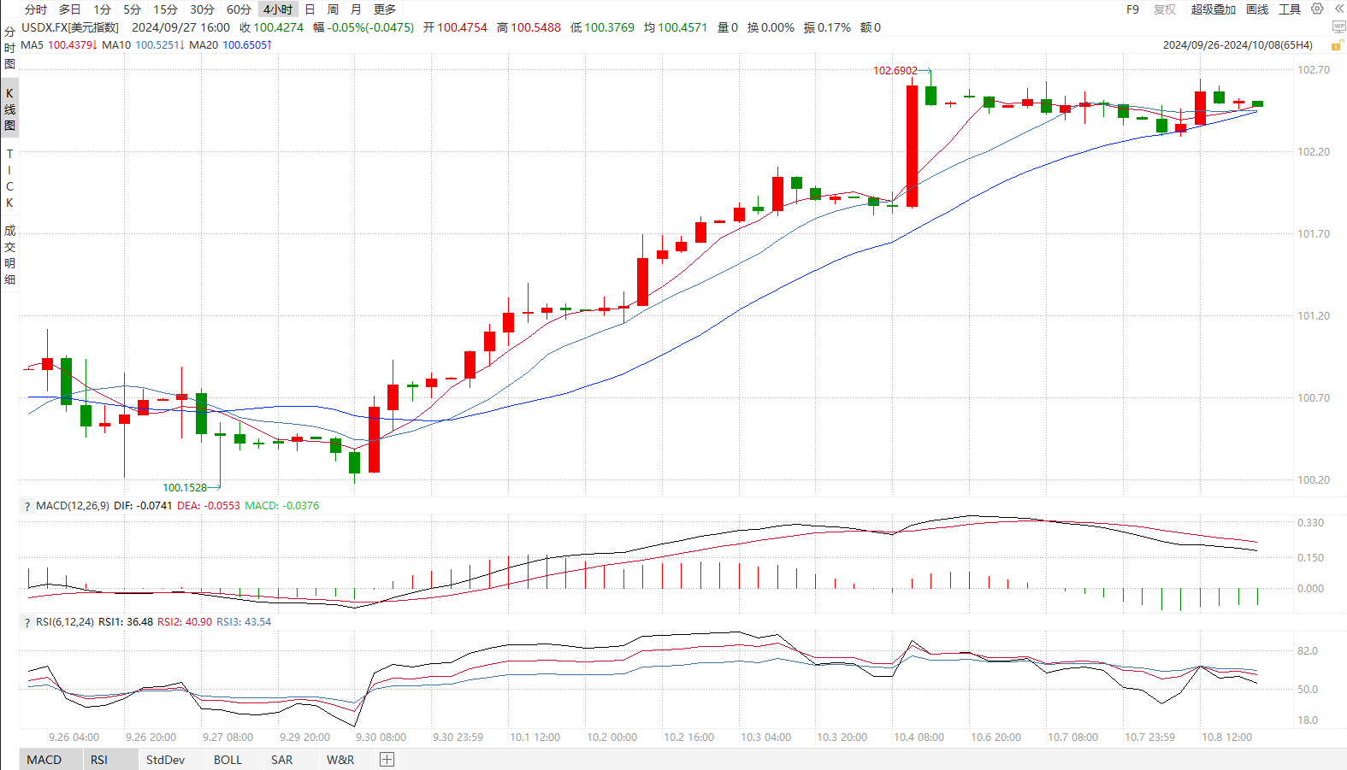

资料来源：wind、瑞达国际

**S&P500**

截至10月9日，标普500指数上涨0.97%至5751.13点；迷你标普500主力合约上涨0.84%至5798.5点。美股三大股指集体收涨。美国9月非农就业数据增幅远超预期，7月、8月数据同样大幅上修。劳动市场意外维持强劲，使得交易员放弃对美联储11月份降息50个基点的押注。多位美联储官员亦表示支持年内累计降息50个基点的预测。目前，受到公债收益率回落影响，大型科技股走高，带动标普500指数反弹。后续，美股三季度财报将陆续开始披露。同时，即将公布的通胀数据也为投资者提供美联储后续政策指引。策略上，建议暂时观望。

图3：S&P500走势图 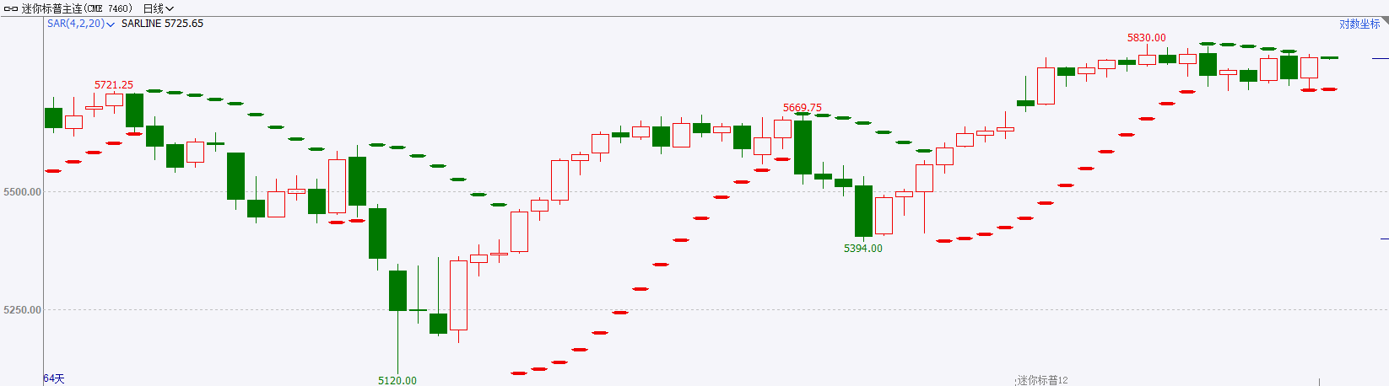

资料来源：wind、瑞达国际

**富时中国A50**

截至10月8日，富时中国A50指数上涨4.08%至14016.62点；新交所富时A50期指主力合约下跌10.83%至14169点。国内方面，今日，国务院召开新闻发布会，发改委主要负责人就落实一揽子增量政策作了说明，发布会整体符合市场预期，并未有过多超预期政策出台，受此影响股指盘中回落。此外，假期期间，国内旅游经济持续火热，多地接待游客数超去年同期。在股市上涨带来的财富效应下，四季度居民消费预计回升，并推动企业投资，带动经济基本面好转，从而进一步刺激股市上涨，带来正向回馈效果。整体来看，短期乐观情绪的集中释放后，A股后续预计进入慢牛走势。策略上，建议择机买入。

图4：富时中国A50走势图

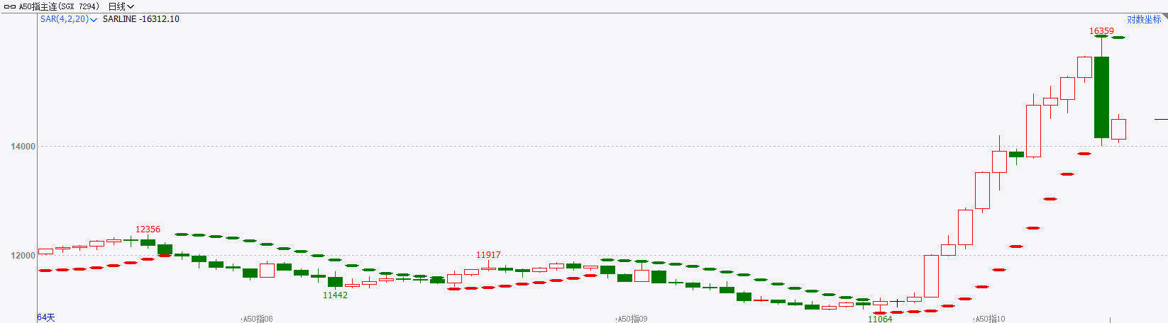

资料来源：wind、瑞达国际

**铜**

观点：隔夜COMEX铜震荡走弱，报收4.475美元/磅，涨跌幅-2.01%。国际方面，美联储博斯蒂克：如果每月新增就业岗位降至10万个以下，将怀疑是否应考虑更快地降息；柯林斯：预计到明年年底左右实现2%的通胀目标。国内方面，李强主持召开经济形势专家和企业家座谈会，强调要抓紧落实好一揽子增量政策。库存方面，截至10月7日，LME铜库存为296275吨，环比-1025吨；COMEX铜库存73420短吨，环比+1521短吨；SHFE每日仓单54617吨，环比+2485吨。美元美债方面，美元指数维持震荡，最终收跌0.01%，报102.47。基准的10年期美债收益率收报4.0170%；对货币政策更敏感的两年期美债收益率收报3.9670%。操作建议，纽铜主力合约轻仓震荡交易，仅供参考。

图5：铜日线走势图

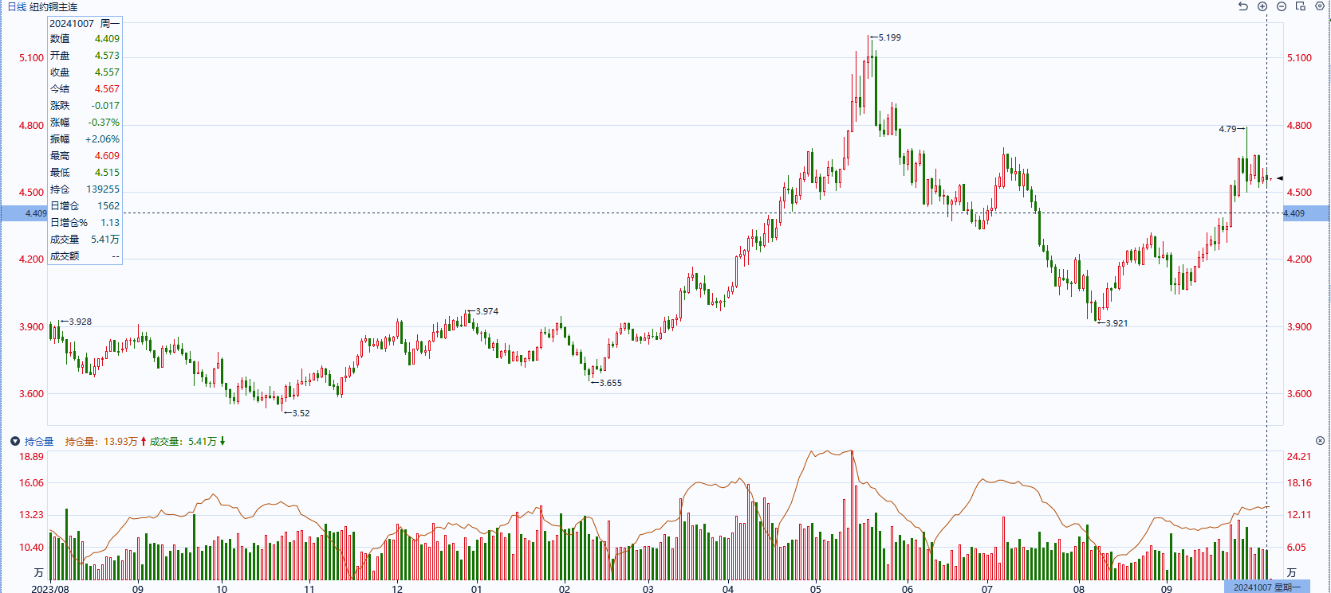

资料来源：同花顺、瑞达国际

**黄金**

消息面：最新公布的美国8月贸易逆差缩窄至704亿美元，为5个月以来最低水平；经通胀调整后，8月商品贸易逆差收窄至886亿美元，为2月以来最小逆差，整体贸易逆差缩小将有利进一步于短期给予美元指数支撑。美联储官员方面，纽约联储主席威廉姆斯表示，在9月降息50个基点之后，美联储“随着时间的推移”再次降息将是合适的。美联储理事库格勒表示，强烈支持美联储近期的降息举措，如果通胀如她预期的那样继续放缓，她将支持进一步降息。美联储柯林斯同样表示，未来可能需要进一步降息，未来的行动将以数据为依据。九月份的美联储预测显示，预计年底前将降息50个基点，两者发言均相对鸽派。

外盘持仓方面：截至10月8日，SPDR Gold Trust黄金ETF持仓量为876.26吨，较上一交易日持平。

往后看，短期内在美联储持续降息方向明确的状况下，美债收益率及美元指数或多持续承压，同时地缘冲突持续导致避险需求犹存，贵金属价格阶段性回调后或持续回升。操作上建议，日内轻仓逢低做多，请投资者注意风险控制。

图6：COMEX黄金日线走势图

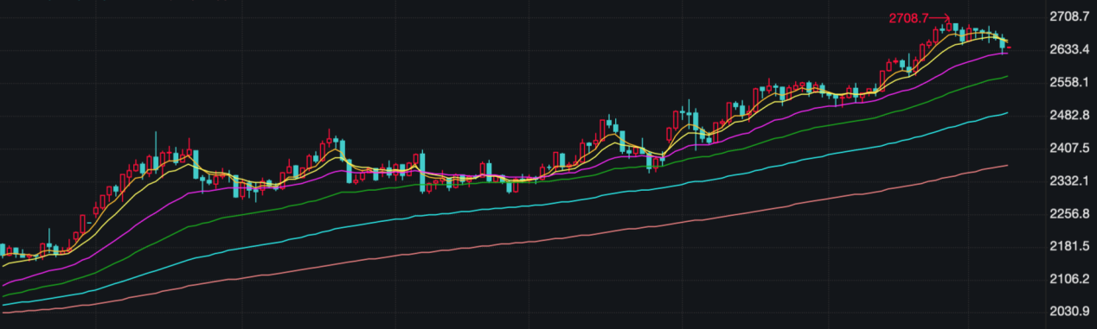

资料来源：wind、瑞达国际

**原油**

美国9月新增非农就业数据改善，美联储11月大幅降息预期降温，美元指数小幅整理。欧佩克联盟将自愿减产措施延长至11月底；10月1日伊朗对以色列发动大规模导弹袭击，以色列或将很快对伊朗展开报复行动，市场担忧以色列可能将伊朗石油设施列为打击目标，中东地缘局势动荡，API报告显示美国原油库存大幅增加，黎巴嫩真主党和以色列可能停火的消息引发油市高位获利了结，短线原油期价呈现强势震荡。技术上，SC2411合约测试590区域压力，下方考验60日均线支撑，短线呈现强势震荡走势。操作上，建议短线交易为主。

图7：原油（WTI）走势图

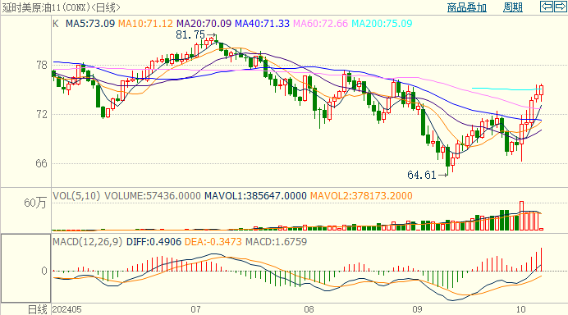

资料来源：汇通财经、瑞达国际

**ICE原糖**

洲际期货交易所（ICE）原糖期货周二下跌，因巴西甘蔗产区预期迎来降雨，打压糖价。交投最活跃的ICE 3月原糖期货合约收盘收下跌0.06美分或0.3%，结算价每磅22.49美分。

8月下半月巴西压榨数据受到干旱及火灾影响，助推原糖价格强势上涨。不过市场在逐步消化和兑现巴西干旱带来的影响。巴西航运机构Williams发布的数据显示，截至10月2日当周巴西港口等待装运食糖的船只数量为79艘，此前一周为73艘。港口等待装运的食糖数量为339.27万吨，此前一周为320.55万吨。当周等待装运出口的食糖船只数量小幅增加。

美糖主力价格关注上方压力24.6美分/磅，下方支撑21.0美分/磅。建议3月 ICE 期糖短期观望。

图8：ICE原糖期货主力合约日走势图

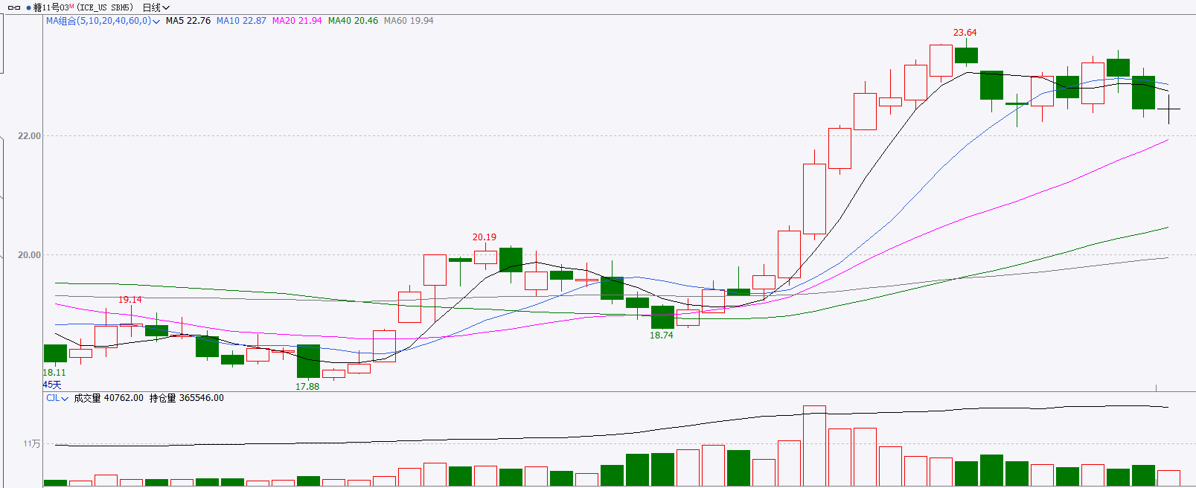

资料来源：wind、瑞达国际

**ICE棉花**

洲际交易所(ICE)棉花期货周二下滑，需求担忧及金融市场人气低迷。交投最活跃的ICE 12月期棉收跌1.26美分或1.70%，结算价报72.27美分/磅。

据美国农业部(USDA)报告显示，9月20日-9月26日期间，美国2024/25年度陆地棉净签约较前一周增加9%。装运陆地棉24290吨，较前一周增加35%，需求表现一般。

图9：ICE棉花期货主力合约日走势图

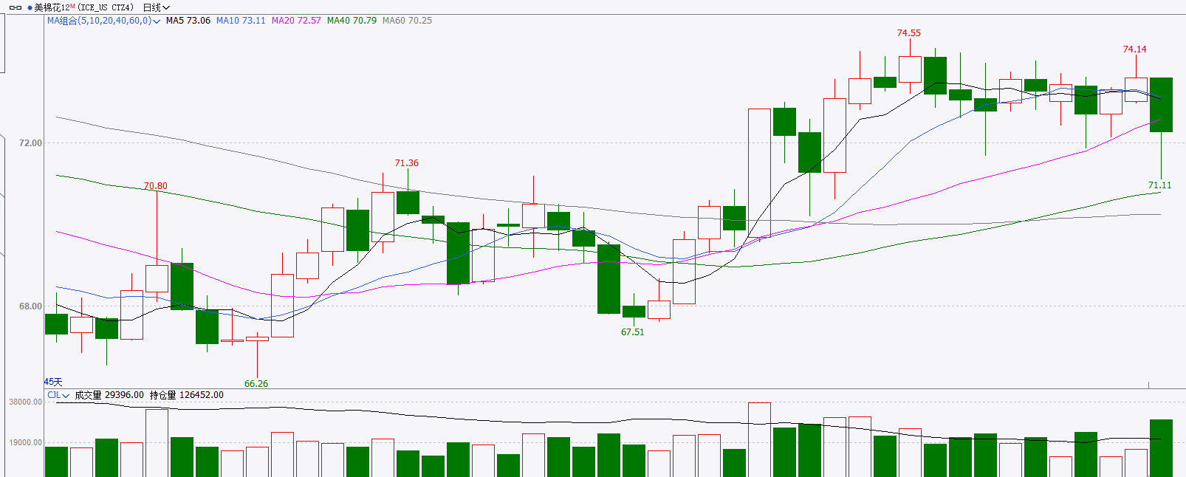

资料来源：wind、瑞达国际

图10：美国总统大选特朗普与哈里斯在关键州民调支持率

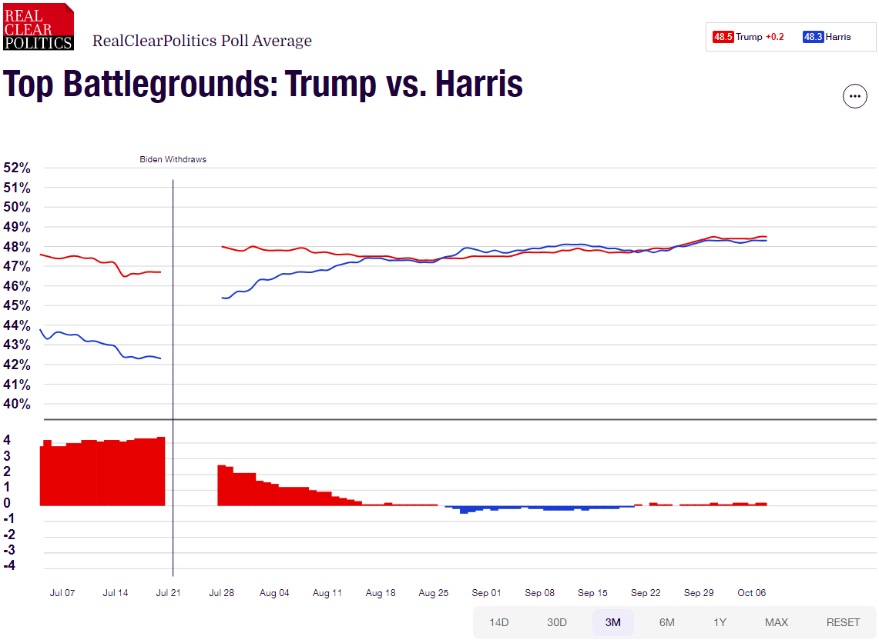

资料来源：RealClearPolitics.com

图11：美国总统大选国会选举共和党和民主党支持率

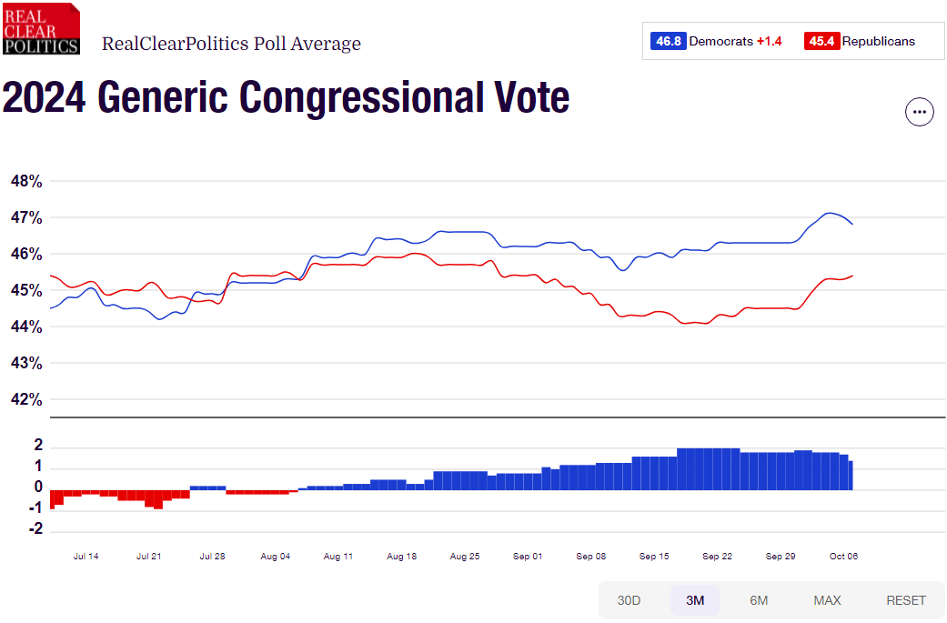

资料来源：RealClearPolitics.com

△ 免责声明

此报告由瑞达国际所编制。本报告采用之资料及意见均相信可靠及准确，但本公司并不对各分析或有关资料之可靠性及准确性作出全面性保证。本报告只供客户或读者作参考之用，客户或读者不应完全依靠本报告内容作为投资准则。

本报告之资料及意见如有任何更改，恕不另行通知。本报告并非及并无意图构成任何作价或招揽进行买卖本报告 提及的商品。本公司不会对任何因依靠本报告作出任何买卖而引致之任何损失承担任何责任。



24小时客服电话： 00852 - 25342000/86 - 13603059885

24小时传真电话： 00852 - 25632368

客服邮箱： cs@ruida- int . com

客服QQ： 203195058/2938472186

网址：www. ruida- int . com

地址: 香港湾仔菲林明道8号大同大厦17楼05 - 06室